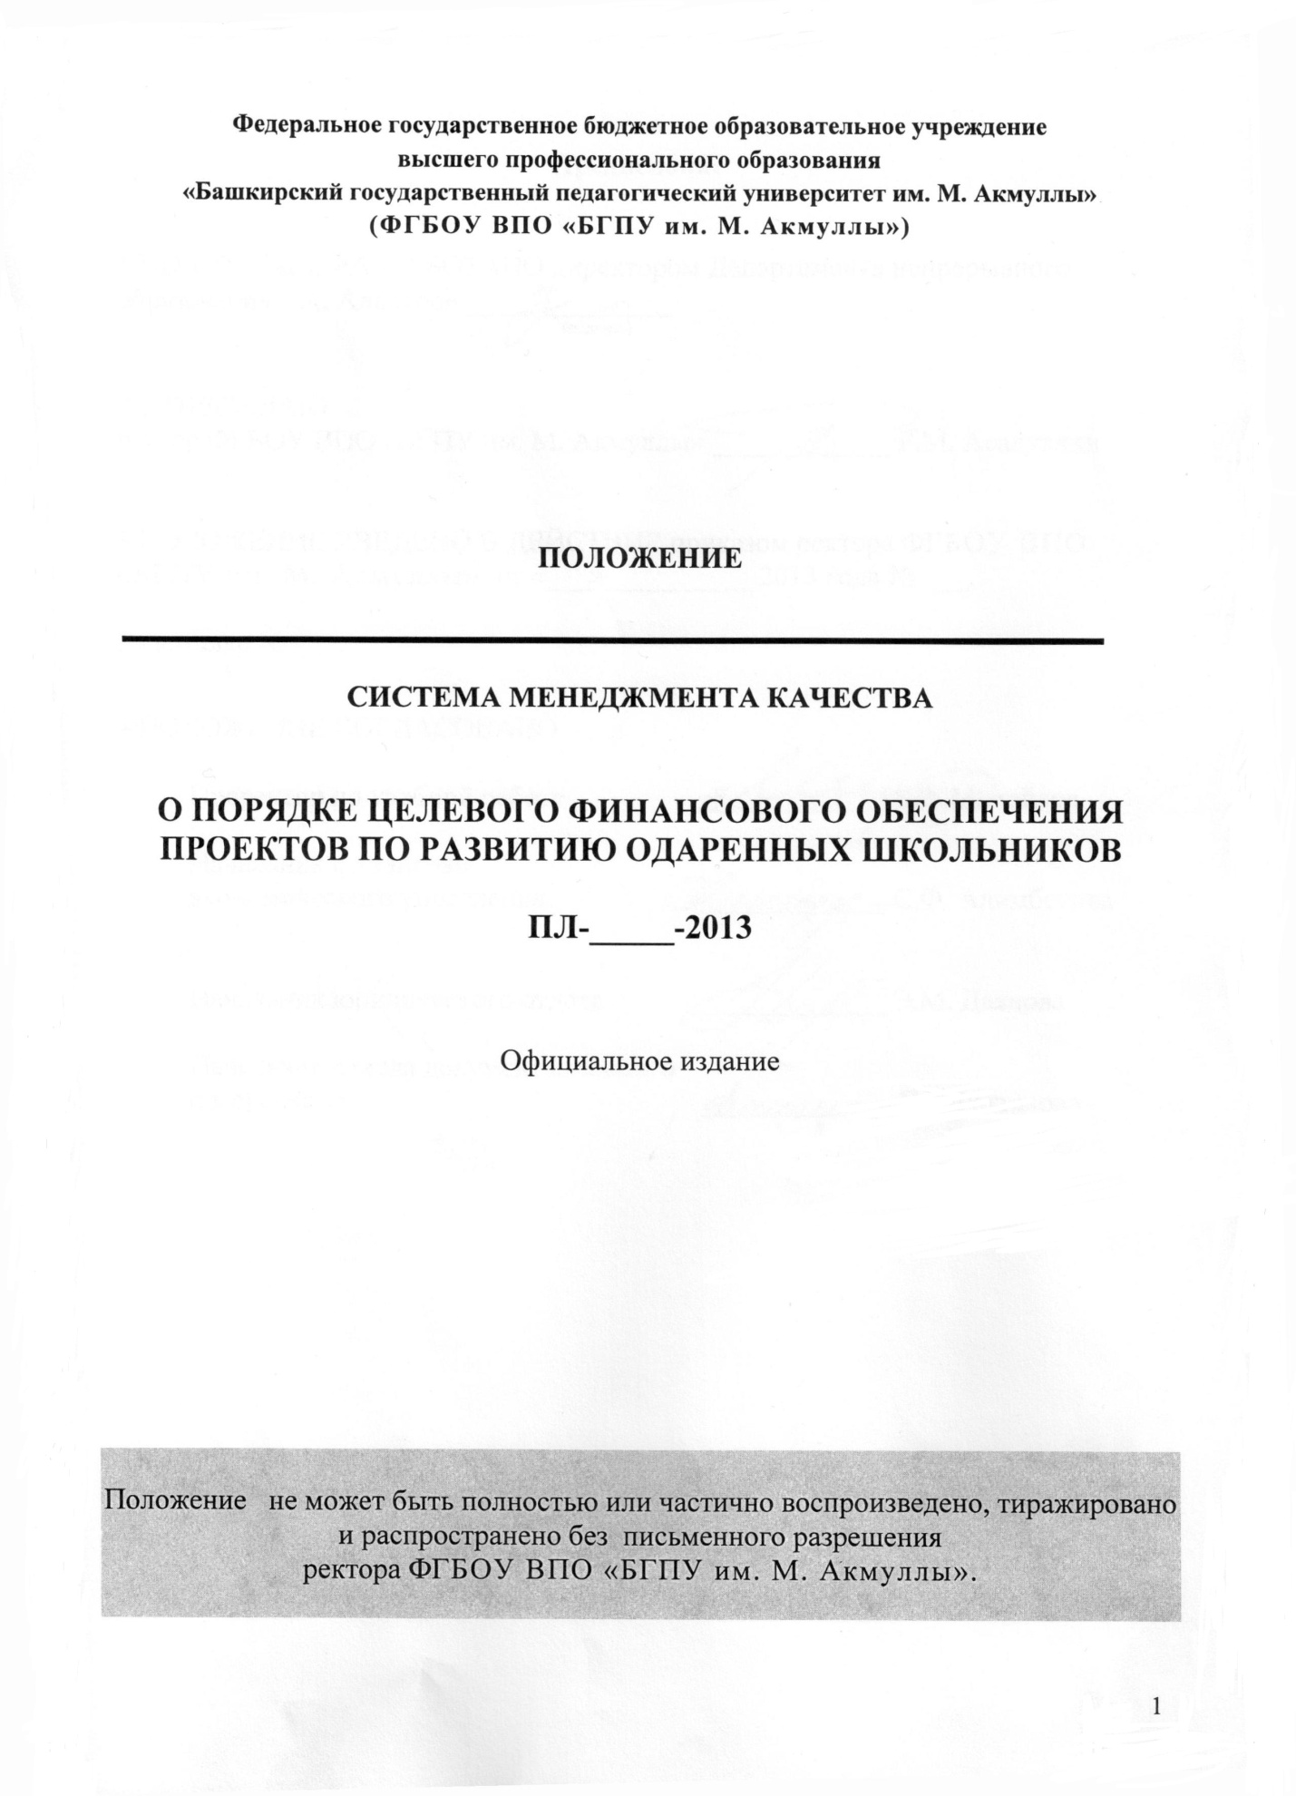

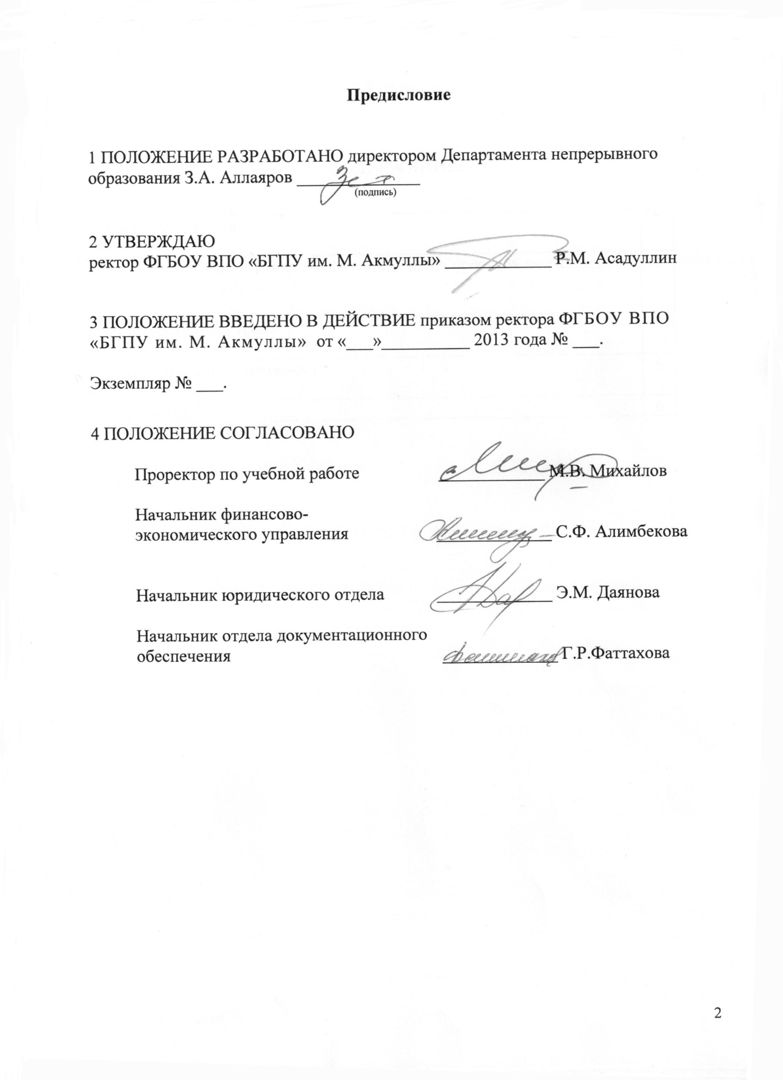

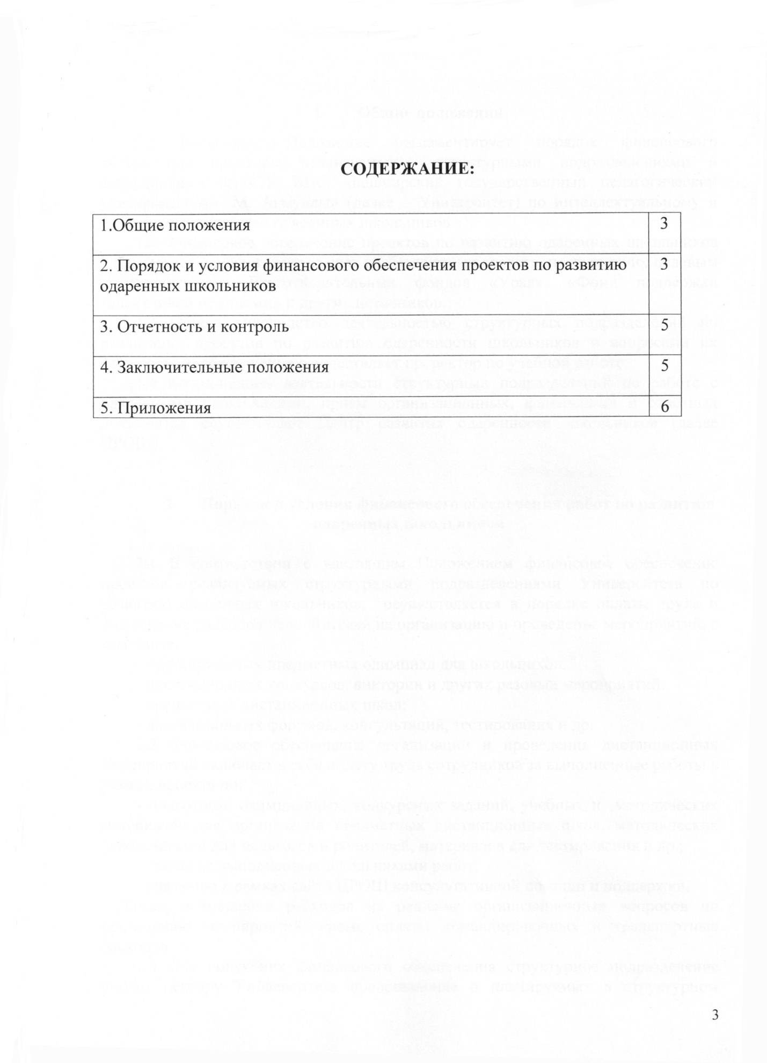

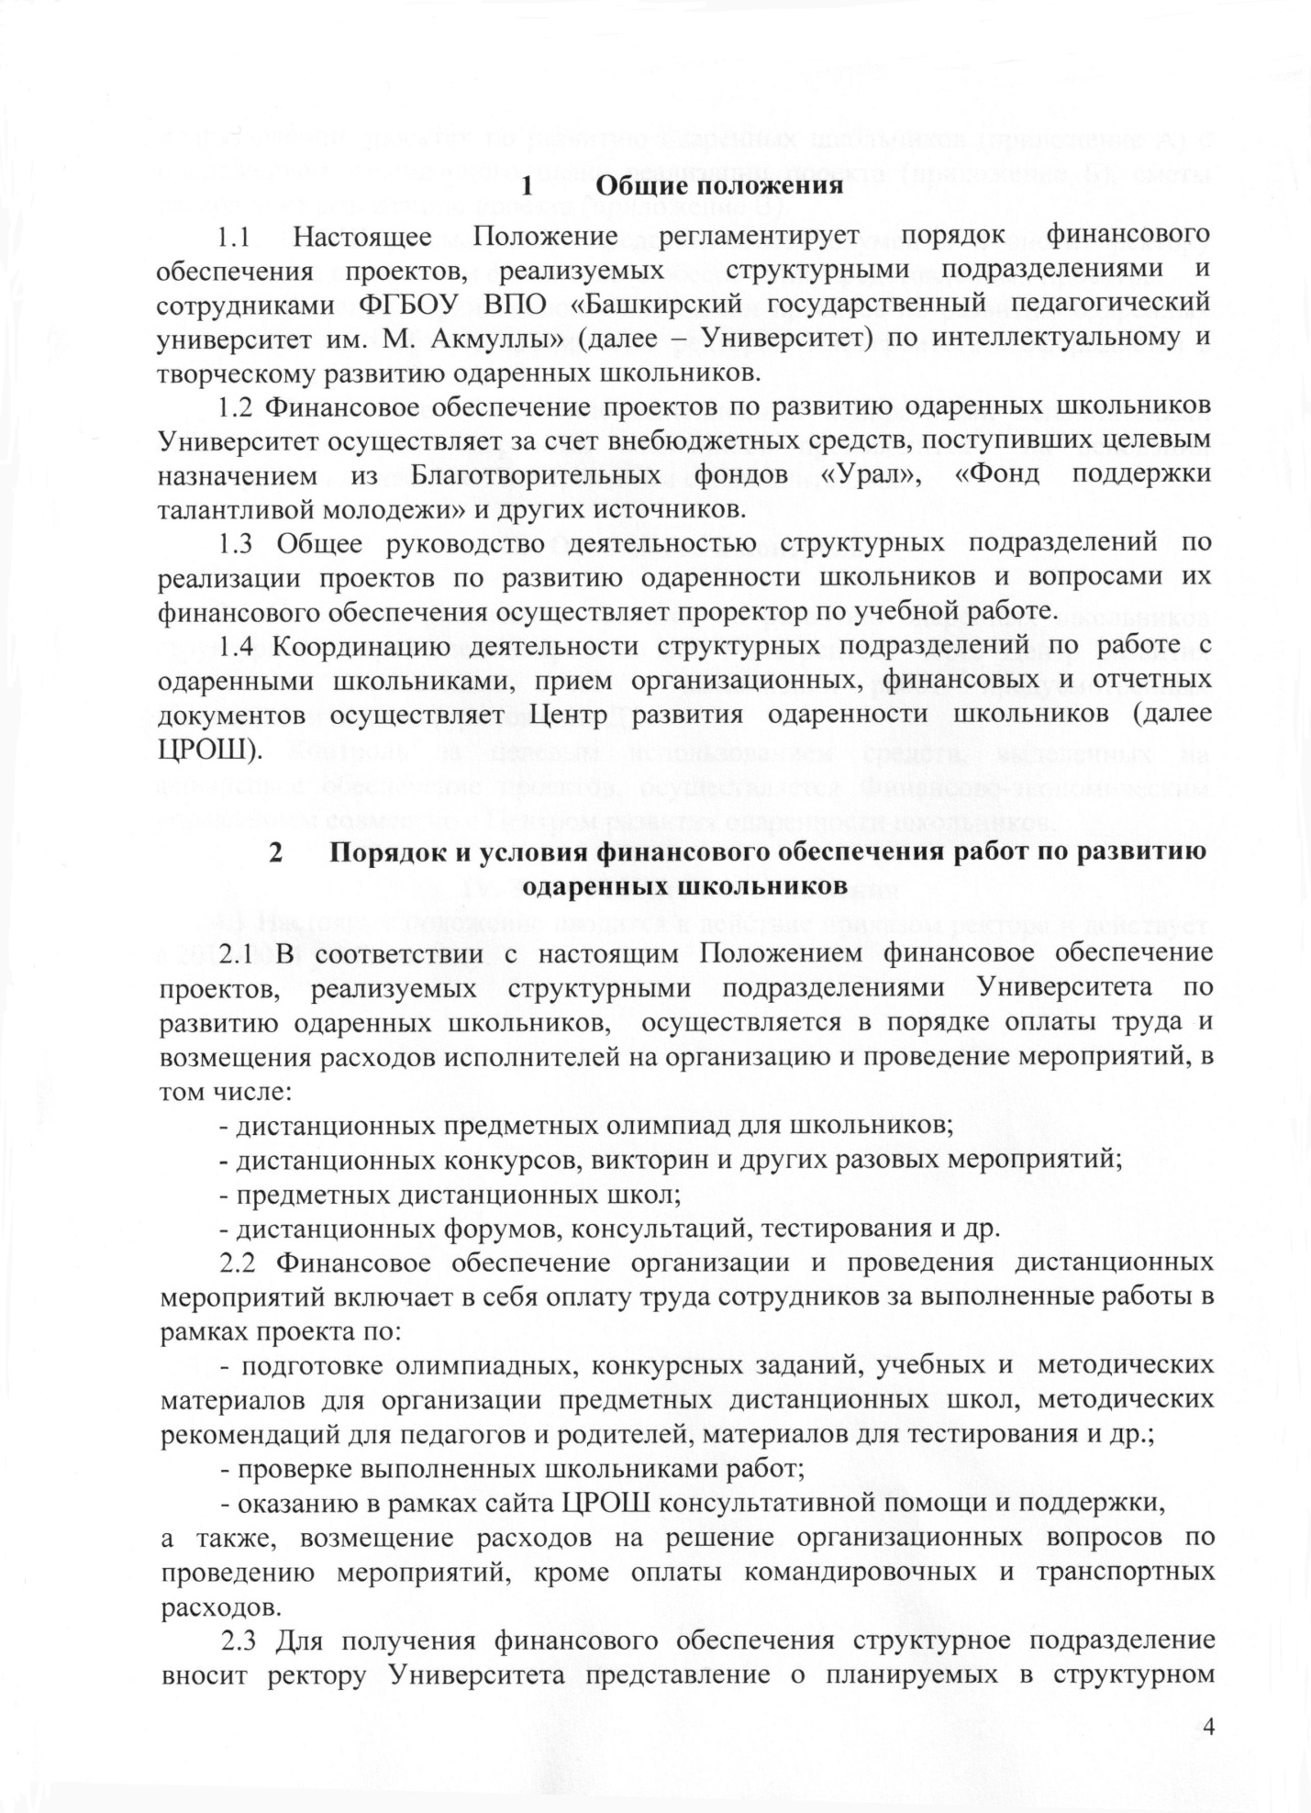

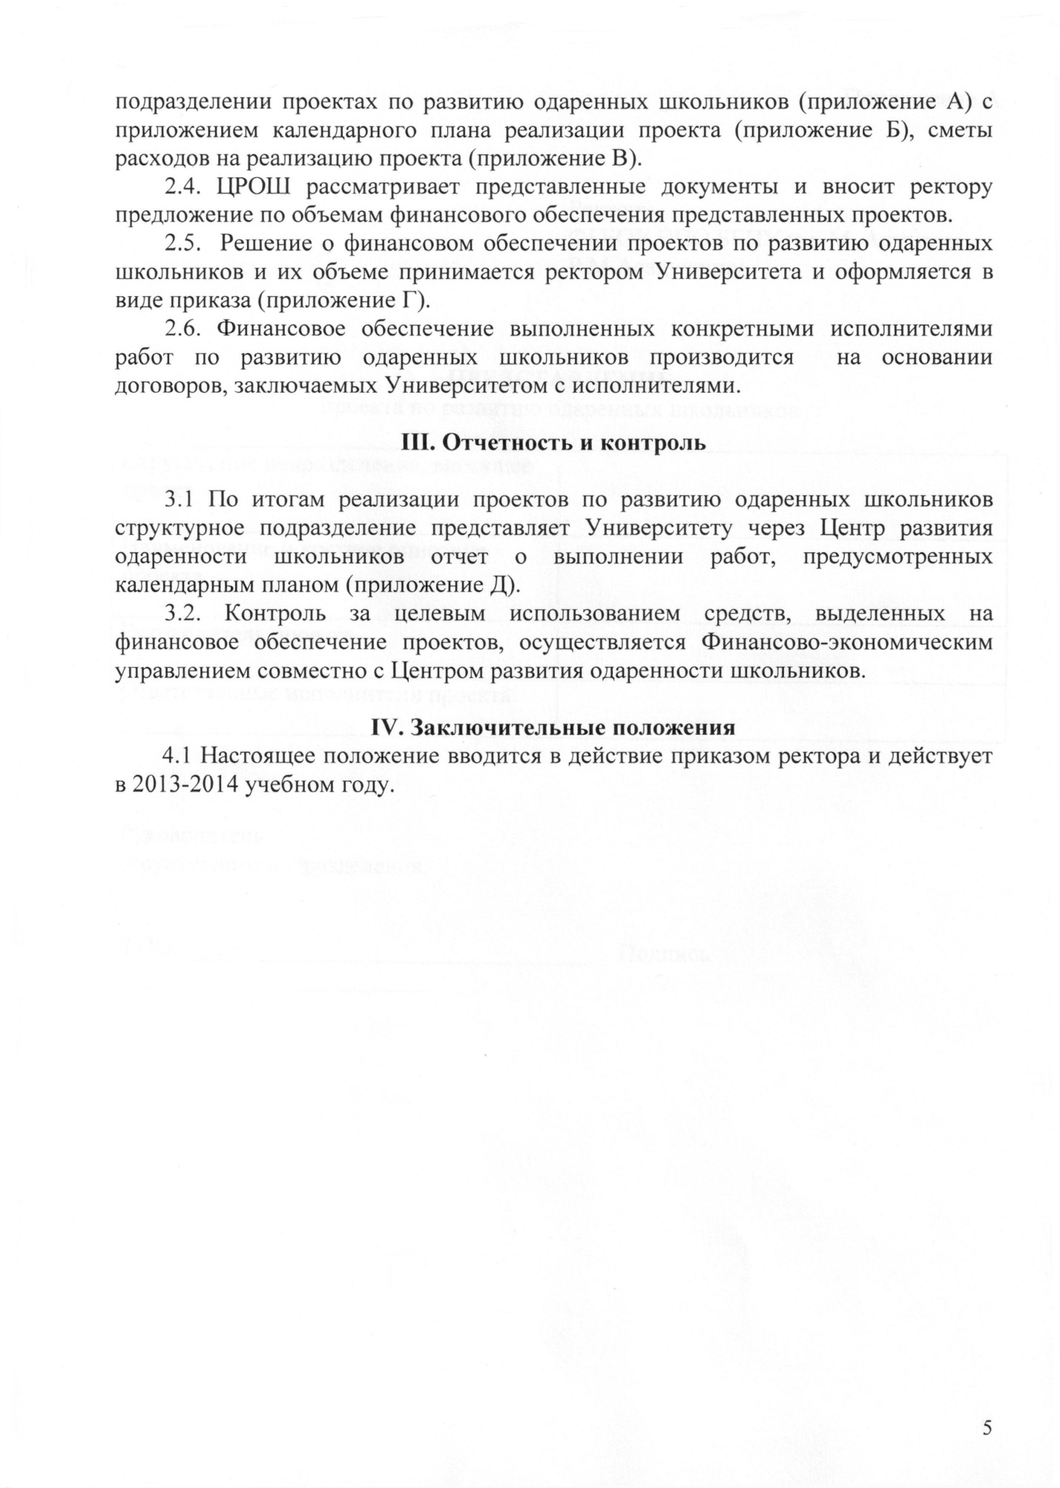Приложение А

Ректору   
ФГБОУ ВПО БГПУ им. М. Акмуллы

Р.М.Асадуллину

**ПРЕДСТАВЛЕНИЕ**

проекта по развитию одаренных школьников

|  |  |
| --- | --- |
| Структурное подразделение, вносящее проект |  |
| Наименование и краткое описание проекта |  |
| Руководитель проекта |  |
| Ответственные исполнители проекта |  |

Руководитель   
структурного подразделения:

ФИО: __________________________________ Подпись _________________________

Приложение Б

**КАЛЕНДАРНЫЙ ПЛАН**

**реализации проекта**

«__________________________________________________________________________________________________________________________________»

*(наименование проекта)*

|  |  |  |
| --- | --- | --- |
| *Мероприятие* | *Сроки* | *Ожидаемые итоги* |
|  |  |  |
|  |  |  |
|  |  |  |
|  |  |  |
|  |  |  |
|  |  |  |
|  |  |  |
|  |  |  |
|  |  |  |
|  |  |  |

Руководитель   
структурного подразделения:

ФИО: __________________________________ Подпись _________________________

Приложение В

**СМЕТА РАСХОДОВ**

**на реализацию проекта**

«__________________________________________________________________________________________________________________________________»

*(наименование проекта)*

|  |  |  |  |
| --- | --- | --- | --- |
| *Наименования услуг, назначения расходов* | *Стоимость единицы услуг, расходов* | *Количество единиц* | *Всего рублей* |
|  |  |  |  |
|  |  |  |  |
|  |  |  |  |
|  |  |  |  |
|  |  |  |  |
|  |  |  |  |
| **ИТОГО:** |  |  |  |
|  |  |  |  |

Руководитель   
структурного подразделения:

ФИО: __________________________________ Подпись _________________________

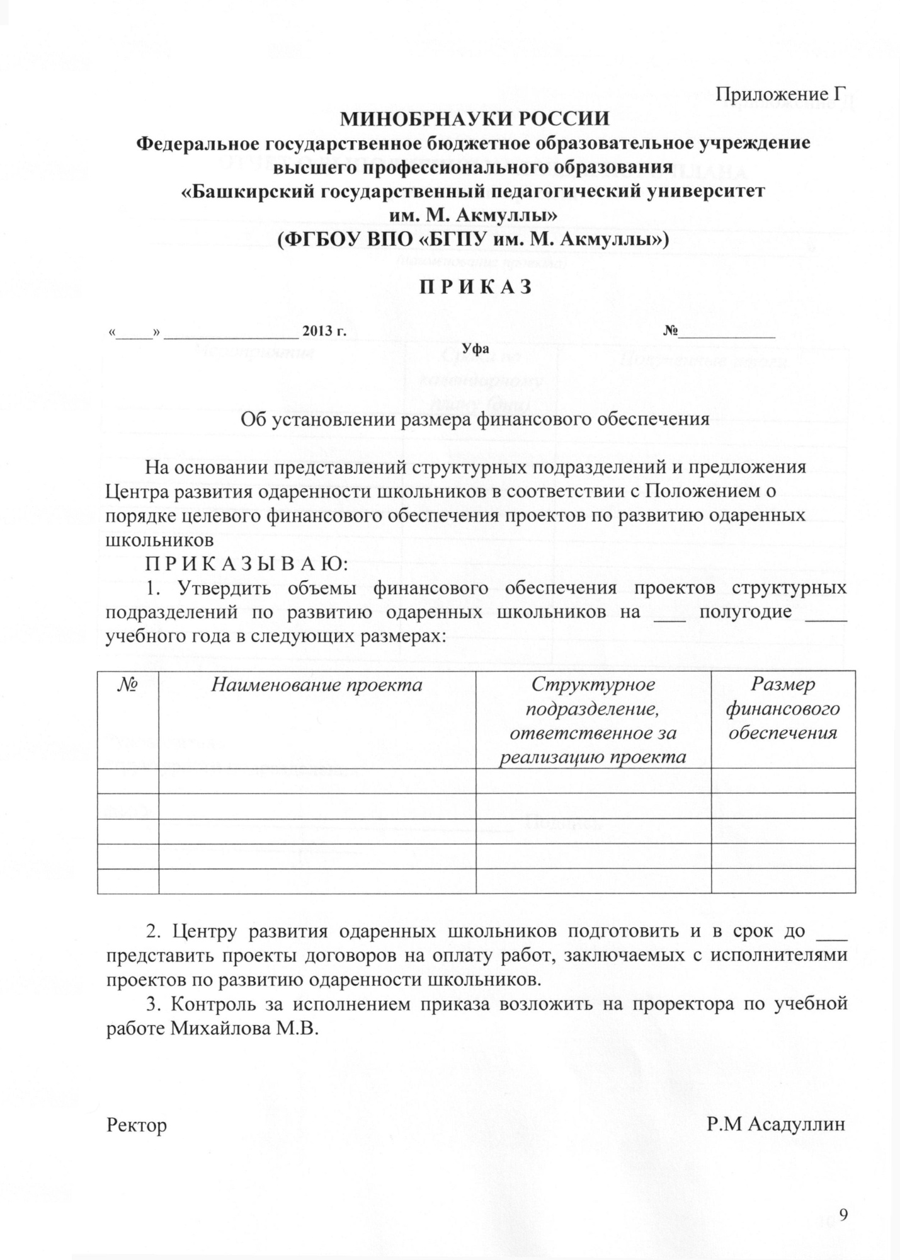

Приложение Д

**ОТЧЕТ О ВЫПОЛНЕНИИ КАЛЕНДАРНОГО ПЛАНА**

**реализации проекта**

«__________________________________________________________________________________________________________________________________»

*(наименование проекта)*

|  |  |  |
| --- | --- | --- |
| *Мероприятие* | *Сроки по календарному плану (дни)* | *Полученные итоги* |
|  |  |  |
|  |  |  |
|  |  |  |
|  |  |  |
|  |  |  |
|  |  |  |
|  |  |  |
|  |  |  |
|  |  |  |
|  |  |  |

Руководитель   
структурного подразделения:

ФИО: __________________________________ Подпись _________________________